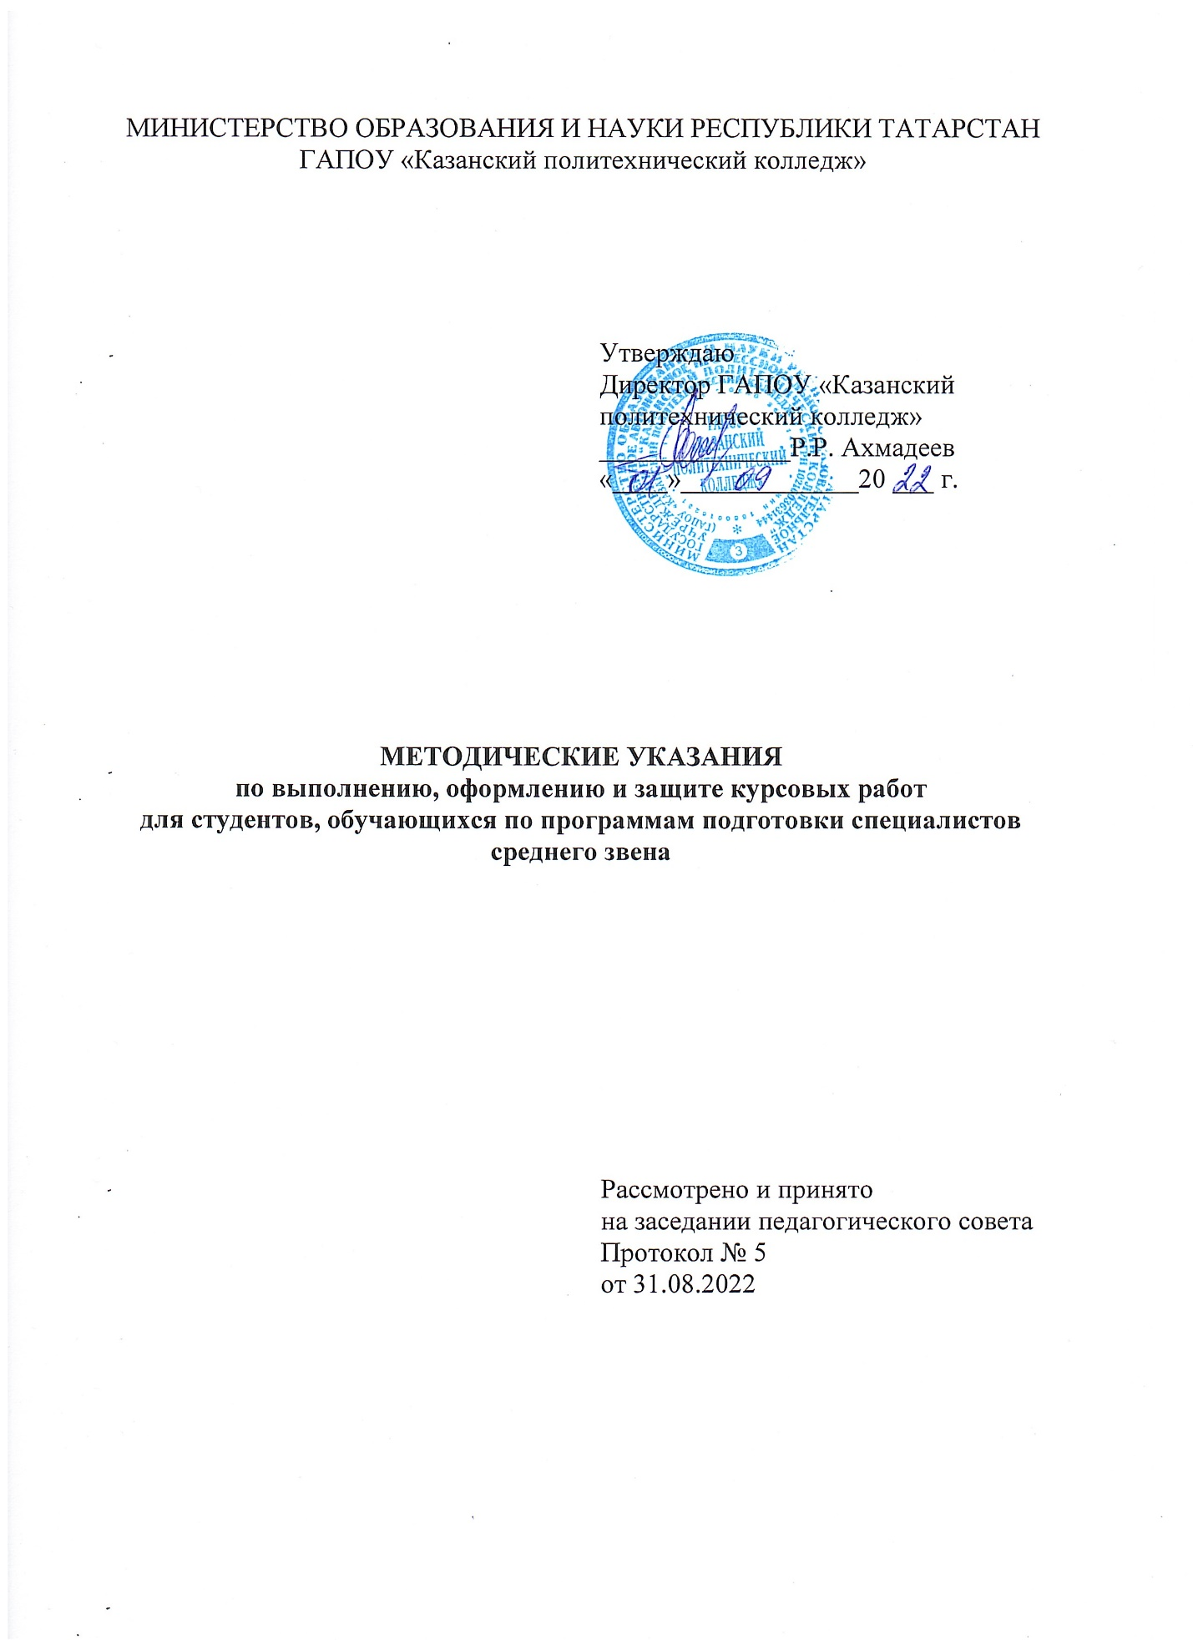

- ОБЩИЕ ПОЛОЖЕНИЯ
Настоящие методические указания основаны на действующих государственных стандартах по оформлению текстовых и научно-исследовательских работ. Курсовая работа - самостоятельная комплексная работа учащихся, выполняемая на завершающем этапе изучения дисциплины, модуля. В процессе выполнения курсовой работы студенты решают учебно-исследовательские задачи, которые носят творческий характер.
Курсовая работа - это самостоятельное исследование студента, оформленное в виде отчета. Курсовая работа является обязательной частью учебного плана.
Целью курсовой работы является предоставление возможности студенту провести самостоятельное научное исследование, углубить теоретические знания и практические навыки по отдельным профильным дисциплинам.
Курсовая работа является учебной работой, в ходе работы над которой студент должен приобрести и продемонстрировать следующие умения и навыки:
- в области источниковедения - умение отбирать источники, датировать и классифицировать их, делать описание источника, анализировать источник, извлекать из него информацию с помощью различных исследовательских методик;
- в области историографии - знание литературы по истории изучаемого вопроса, умение ее классифицировать, устанавливать преемственность точек зрения;
- в области библиографии - умение собирать литературу и знание правил библиографического оформления сносок и списка использованных источников и литературы.

- ОБЩИЕ ТРЕБОВАНИЯ К ОФОРМЛЕНИЮ РАБОТЫ
Курсовая работа, как и прочие студенческие работы, относится к текстовым документам, содержащим сплошной текст, унифицированный текст (текст, разбитый на графы, таблицы, ведомости, спецификации и т.п.) и иллюстрации (схемы, диаграммы, графики, чертежи, фотографии и т.п.).
Текст излагается на одной стороне белой писчей бумаги формата А4 (210 х 297) посредством компьютерного набора. Общий объем курсовой работы (не считая приложений) 25 — 30 листов.
Следует соблюдать следующие размеры полей: левое - 30 мм, правое - 20 мм, верхнее - 20 мм и нижнее - 20 мм. Абзацный отступ должен быть одинаковым для всего текста и составлять 1,25 см.
При выполнении работы выбирается шрифт «Times New Roman» размером № 14, интервал 1,5. Мелкий шрифт (10, 11, 12) допускается только в таблицах.
Опечатки, описки и графические неточности, обнаруженные в процессе выполнения работы, допускается исправлять закрашиванием белым штрихом и аккуратным нанесением на том месте исправленного текста черной пастой (гелем).
При этом не допускается выделение текста или его части курсивом, подчеркиванием, жирным шрифтом, за исключением заголовков разделов, подразделов, пунктов и подпунктов.
Курсовая работа сдается в распечатанном виде, сброшюрованная типографским способом.
Курсовая работа состоит из следующих частей:
- Титульный лист (Приложение 1);
- Содержание;
- Введение;
- Основной текст, разбитый на главы и параграфы;
- Заключение;
- Список литературы.
- Приложения.
Наименования структурных элементов работы «Содержание», «Введение», «Заключение» и «Список литературы» записываются в виде заголовков строчными буквами (первая прописная) с выравниванием по центру без точки в конце. Данные заголовки не нумеруют.

- НУМЕРАЦИЯ СТРАНИЦ
В курсовых работах нумерация страниц осуществляется арабскими цифрами без знака №. Номер страницы проставляют в центре нижней части листа без слова страница (стр., с.) и знаков препинания таким же размером, что и основной текст.
Нумерация страниц работы должна быть сквозной: первой страницей является титульный лист. За титульным листом следует «СОДЕРЖАНИЕ». Титульный лист является первым листом курсовой работы, но не нумеруется.
Если в работе содержатся рисунки и таблицы, которые располагаются на отдельных листах, их необходимо включить в общую нумерацию. Приложения включаются в сквозную нумерацию.

- ИЗЛОЖЕНИЕ ТЕКСТА КУРСОВОЙ РАБОТЫ
Курсовая работа должна быть написана логически последовательно, литературным языком.
При написании курсовой работы используется научный стиль изложения, отличающийся использованием специальной терминологии, строгостью и деловитостью. Следует помнить, что материал должен излагаться обобщенно и кратко, без подробного пересказа отдельных первоисточников. Нужно помнить, что выделяют те аспекты, которые представляют интерес и взаимосвязаны с проблемой курсовой работы. Полезно обогащать содержание текста примерами из практики, но не увлекаться и не сводить курсовую работу к анализу состояния дел на практике кратко, обобщенно.
В работе следует придерживаться обезличенного стиля изложения, то есть не допускается применение местоимений первого лица. При этом для того, чтобы можно было проследить в работе собственные мысли и идеи автора и заимствованные, рекомендуется использовать вводные слова типа «согласно авторской логике», «по мнению автора» и т.д.
В курсовой работе должно быть соблюдено единство стиля изложения, обеспечена орфографическая, синтаксическая и стилистическая грамотность в соответствии с нормами современного русского языка.
Следует соблюдать общепринятые правила цитирования, заключая цитаты в кавычки и указывая в сноске фамилию, инициалы автора, название источника, место и год издания, страницы.
Текст работы должен быть кратким, четким и не допускать различных толкований. Наименования, приводимые в тексте и на иллюстрациях, должны быть одинаковыми. Термины и определения должны быть едиными и соответствовать установленным стандартам, а при их отсутствии - общепринятым в литературе.
В тексте не допускается применять для одного и того же понятия различные термины, близкие по смыслу. Сокращения слов в тексте не допускается. Исключение составляют общепринятые сокращения. Если принята специфичная терминология, то должен быть приведен перечень терминов с соответствующими разъяснениями

- ОСНОВНЫЕ ЭТАПЫ РАБОТЫ НАД КУРСОВОЙ
Работа над курсовой работой состоит из следующих основных этапов:
- выбор темы;
- консультация с руководителем, составление плана работы;
- работа над текстами источников и изучение исследовательской литературы. На этом этапе идет сбор материала для курсовой работы. Осуществляется это в форме выписок из источников и литературы;
- написание черновика курсовой. Черновик курсовой работы оформляется точно так же, как и окончательный вариант. Текст курсовой работы пишется на основе сделанных выписок;
- исправление черновика в соответствии с замечаниями руководителя и написание окончательного варианта курсовой работы. Этот этап работы заключается в том, что в текст вносятся исправления в соответствии с замечаниями руководителя;
- сдача курсовой работы руководителю. Курсовая работа сдается руководителю не позднее, чем за неделю до защиты;
- публичная защита курсовой работы.

- ОСНОВНЫЕ ТРЕБОВАНИЯ К НАПИСАНИЮ И ОФОРМЛЕНИЮ РАЗДЕЛОВ КУРСОВОЙ РАБОТЫ
  - Содержание
Содержание курсовой работы - это логически последовательный, развернутый перечень разделов, которые должны быть освещены в работе. Содержание разделов составляет решение задач, поставленных в курсовой работе.
Правильное построение содержания работы служит организующим началом в работе студента на курсовой работой, помогает систематизировать материал, обеспечивает последовательность его изложения.
В процессе написания содержание работы может уточняться, могут вводиться новые пункты за счет собранного материала, представляющего интерес. Некоторые разделы, наоборот, могут сокращаться.
Содержание оформляется на отдельном листе и отражает структуру индивидуальной работы студента. Содержание является второй страницей курсовой работы. Оно помещается в начале, а не в конце работы.
Каждый структурный элемент содержания записывается строчными буквами кроме первой прописной без точки в конце. При этом слова «Введение», «Заключение», «Список литературы», «Приложения» и наименования разделов пишутся от края левого поля, а наименования подразделов - с абзацного отступа. Не допускается проставлять номера страниц начала соответствующих структурных элементов с указанием обозначений «Страница (стр.)», «№стр.» и др.
Следует отметить, что, если в работе присутствует одно приложение, то в содержании указывается слово «Приложение», а если несколько «Приложения». Образец оформления содержания приведен в Приложении 2.
  - Введение
Важной частью курсовой работы является Введение. В нем должно быть отражено следующее:
- формулировка обоснования и актуальности темы (почему была выбрана данная тема, чем она заинтересовала студента, почему она актуальна, ее общая характеристика);
- формулировка цели работы (должна быть выражена существительным). Например: цель курсовой работы — разработка рекламной кампании гостиницы «Аврора»;
- формулировка задач работы. Задачи как правило выражаются глаголом. Например: провести анализ ресурсов гостиницы, выявить особенности построения программ обслуживания и т.д.;
- описание структуры работы (Например: «Работа состоит из Введения, двух глав, Заключения и Списка использованных источников и литературы. Первая глава посвящена ... Во второй главе речь идет о ...» и т.д.)
Как правило, объем введения составляет примерно 5% от общего количества страниц курсовой работы.

  - Основной текст курсовой работы
Основная часть курсовой работы должна в достаточной мере раскрывать ее название, показать глубокое знание студентом исследуемой проблемы и содержать теоретическое обоснование исследуемой проблемы, а также самостоятельно проведенные студентом работы и результаты.
Текст работы подразделяется на отдельные разделы (части). Разделы должны иметь порядковые номера в пределах всей работы, обозначенные арабскими цифрами. Подразделы необходимо нумеровать в пределах каждого раздела. Номера подразделов состоят из номера раздела и подраздела, разделенные точкой.
Подразделы могут делиться на пункты (если этого требует логика изложения и объем материала), которые нумеруются в пределах каждого подраздела. Номера разделов, подразделов и пунктов обозначают арабскими цифрами и ставят в конце номера точку. Если раздел или подраздел имеет только один пункт или подпункт, то нумеровать пункт (подпункт) не следует.
Каждый раздел, подраздел, пункт и подпункт должен иметь свое название.
Например:
Глава 1. Разработка программного обеспеченья
1.1.Основные понятия и стандартизация требований к программному обеспечению
1.2.Описание и анализ требований
- Описание требований: унифицированный язык моделирования
1.2.2.
Недопустимо, когда название какого-либо раздела полностью совпадает с названием курсовой работы, а название подраздела дублирует название раздела. Каждый раздел рекомендуется начинать с нового листа. Наименование разделов должно быть кратким, соответствовать содержанию.
Наименования разделов записывают в виде заголовков в середине строки прописными буквами. Подчеркивать заголовки и переносить слова в них не допускается. Точку в конце заголовков разделов, подразделов и пунктов не ставят. Если заголовок состоит из двух предложений, их разделяют точкой. Заголовки разделов и подразделов отделяются от основного текста пропуском одной строки.
Наименования подразделов, пунктов и подпунктов записывают в виде заголовков с абзацного отступа строчными буквами (кроме первой прописной). Основной текст выравнивается по ширине страницы.
Наименования разделов, подразделов, пунктов и подпунктов целесообразно выделять полужирным начертанием.
Результаты расчетов целесообразно представлять в работе в виде таблиц и графиков. В тексте следует помещать итоговые и наиболее важные графические иллюстрации, и таблицы. Информацию справочного, нормативного характера, часть исходных данных и промежуточных результатов лучше помещать в качестве приложений.
Не рекомендуется в тексте использовать чрезмерно крупные или мелкие абзацы.
  - Заключение
В Заключении подводятся итоги исследования и формулируются окончательные выводы по поставленным во введении цели и задачам курсовой работы. Наибольший интерес представляют итоги самостоятельной работы студентов.
Выводы и предложения излагаются кратко, как правило, без обоснования, пишутся тезисно и должны следовать из содержания основной части работы, ее разделов и подразделов.
Как правило, объем заключения составляет примерно 5% от общего количества страниц курсовой работы.
  - Список литературы и источников
При выполнении работы все используемые литературные, фондовые и Интернетисточники сводятся в общий список, который помещается в конце работы, перед приложением. В перечень источников включают все использованные учебные пособия, справочники, каталоги, ГОСТы, инструкции, методические указания, периодические издания и т.д.
В основе составления списка лежит алфавитный принцип, т.е. вся литература, использованная в индивидуальной работе, размещается по алфавиту.
Оптимальное количество источников для курсовой работы составляет 7-10 наименований.
Поскольку список литературы может состоять из различных видов изданий: официальной и нормативно-инструктивной документации, учебно-методических источников литературы и др., то необходимо учитывать, что вначале в алфавитном порядке указывается список действующих законов и нормативных документов, а затем - учебно-методических изданий.
По каждому литературному источнику устанавливаются:
- Фамилия и инициалы автора (авторов).
- Наименование, вид литературного источника.
- Назначение, вид литературного источника (учебник, учебное пособие, монография, брошюра, статья).
- Место издания и издательство.
- Год издания и количество страниц.
Например:
Рудаков А.Н. Технология разработки программных продуктов: Учеб. пособие для вузов. - М.: Издательский центр «Академия», 2013г. - 208 с.
Отдельные литературные источники могут не иметь авторов. Тогда их характеристику начинают с наименования литературного источника. Далее отмечается под чьим ответственным редактированием он опубликован. Остальные реквизиты, как и в первом случае.
При описании электронных ресурсов указывается область вида и объема ресурсов.
Например:
5555 шедевров мировой живописи [Электронный ресурс]. - М. : ООО "ДиректМедиа Паблишинг", 2003. - 1 эл. опт. диск (CD-ROM) : цв. - (Электронная библиотека).
При использовании в качестве источника информации сети Internet после фамилии и инициалов авторов и наименования издания указывается полный путь для его поиска в сети, а также дата обращения.
Например: Дмитрий Медведев [личный сайт]. URL: http://medvedev.kremlin.ru (дата обращения: 01.07.2010)
При описании материалов законодательного характера обязательна ссылка на официальный государственный источник информации - Российскую газету или Собрание законодательства Российской Федерации. Дополнительно указываются принятые государственными органами изменения и дополнения.
Например:
Конституция (Основной Закон) Российской Федерации: [Принята общенародным голосованием в 1993г.] // Российская газета. - 1993. - № 248.
Гражданский кодекс Российской Федерации: Часть первая - четвертая: [Принят Гос. Думой 23 апреля 1994 года, с изменениями и дополнениями по состоянию на 10 апреля 2009 г. ] // Собрание законодательства РФ. - 1994. - № 22. Ст. 2457.

- ОФОРМЛЕНИЕ ОТДЕЛЬНЫХ ЭЛЕМЕНТОВ ТЕКСТА.

7.1. Таблицы
Для отражения и систематизации информации однотипного характера рекомендуется использовать таблицы.
Таблица должна иметь заголовок, который следует выполнять строчными буквами (кроме первой прописной) и помещать над таблицей посередине без точки в конце. Заголовок должен быть кратким и полностью отражать содержание таблицы. Слово «Таблица» пишут над заголовком в правом углу, при чем текст заголовка не должен заходить под слово «Таблица» более, чем под две первые буквы.
Заголовки граф и строк таблицы следует писать с прописной буквы в единственном числе, а подзаголовки граф - со строчной буквы, если они составляют одно предложение с заголовком, или с прописной буквы, если они имеют самостоятельное значение. В конце заголовков и подзаголовков таблиц точки не ставят. Диагональное деление граф, а также графа «№ п/п» не допускается.
Если строки или графы таблицы выходят за формат листа, вводят дополнительно строку с нумерацией столбцов, таблицу делят на части, которые переносят на другие листы. При переносе части таблицы слово «таблица», заголовок и порядковый номер таблицы указывают один раз над первой частью таблицы, над последующими пишут: «Продолжение табл. 1.2.» и начинаются они строкой с нумерацией столбцов.
Все таблицы нумеруют в пределах раздела арабскими цифрами, например, «Таблица 1.1» (первая таблица первого раздела). При этом в тексте должна быть ссылка на каждую таблицу. Данные ссылки оформляют сокращенно и без символа «№», например, «в табл. 2.4». Ссылки на ранее упомянутые таблицы оформляются таким образом: (см. табл. 2.5.).
Таблицу следует выделять из текста свободными строками. При этом строки между словом «Таблица», ее заголовком и самой таблицей не пропускаются.
При заполнении таблиц следует использовать следующие условные обозначения: при отсутствии явления пишется «-»; если же нет информации о явлении, ставится многоточие «:...» или пишется «нет сведений». Если изучаемое явление признака не имеет осмысленного содержания, то ставится «Х».
- Иллюстрации
В курсовой работе для наглядности, доходчивости и уменьшения физического объема сплошного текста следует использовать таблицы и иллюстрации (схемы, диаграммы, графики, чертежи, карты, фотографии, алгоритмы, компьютерные распечатки и т.п.).
Количество иллюстраций (схем, графиков, диаграмм) должно быть достаточным для пояснения излагаемого текста. Все иллюстрации - схемы, графики, диаграммы - должны быть расположены по тексту работы или в приложении. В случае, если иллюстраций более одной, то их нумеруют в пределах раздела арабскими цифрами, обозначая, как рисунок (например, Рис.1.1, т.е. Первый рисунок первого раздела).
Каждый рисунок может содержать только один графический (иллюстративный) объект.
На рисунках должна быть только информация, которая помогает при чтении текста уяснить суть излагаемого вопроса. На одной странице документа можно помещать рисунки и текст. Рисунки располагают так, чтобы их можно было рассмотреть без поворота документа. При невозможности выполнить это требование рисунки располагают так, чтобы для их рассмотрения документ можно было повернуть по часовой стрелке.
Каждая иллюстрация должна иметь заголовок и нумерацию (в пределах главы), которые помещаются под рисунком по центру страницы, а также поясняющие данные (подрисуночный текст).
Например:
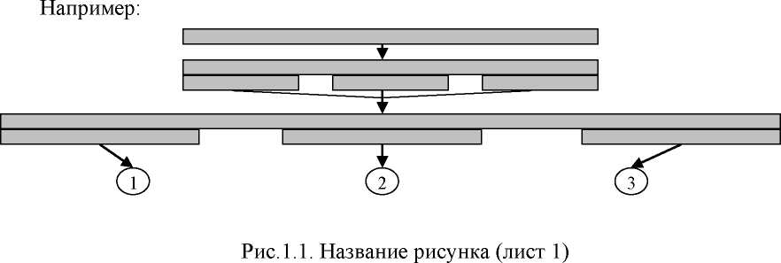

Рисунок 1.1. Кривая жизненного цикла продукта

При оформлении иллюстрации в виде графиков и диаграмм следует учитывать, что помимо графического изображения они в зависимости от их типа должны содержать следующие вспомогательные элементы:
- оси координат, шкалу с масштабами и числовые сетки;
- числовые данные, дополняющие или уточняющие величину нанесенных на график показателей.
Если иллюстрация не помещается полностью на текущий лист, то возможен ее перенос на следующий лист.

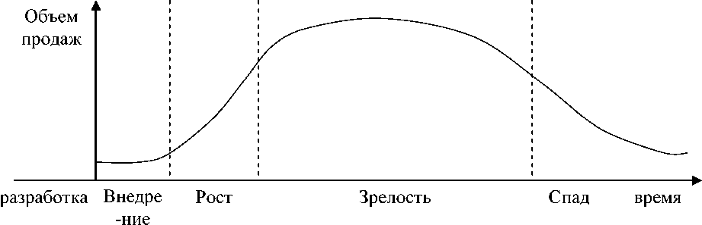

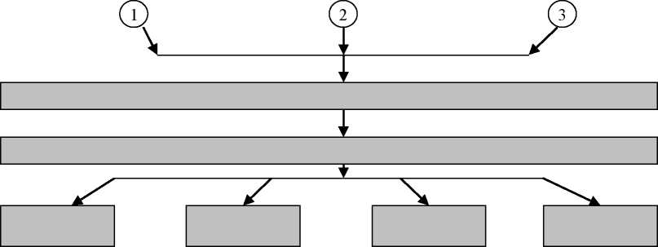

Рис.1.1. Название рисунка (лист 2)
В иллюстрациях допускаются уменьшение размера шрифта до 12 пунктов. Каждый рисунок отделяется от основного текста свободными строками.
Графический материал в работе следует размещать после первого упоминания о нем в тексте.
Графические документы в виде фотоснимков могут быть включены в документ как иллюстрации с общей последовательностью нумерации рисунков. Иллюстрации могут располагаться не только по тексту работы, но и в конце ее, в приложении.
- Сокращения и аббревиатуры
Сокращение слов в тексте не допускается за исключением сокращения отдельных слов и словосочетаний, которое должно проводится в соответствии с ГОСТ 7.12-93. Допускаются следующие виды сокращений:
- буквенные аббревиатуры;
- сложносокращенные слова;
- условные графические сокращения по начальным буквам слова;
- условные графические сокращения по частям слова и начальным буквам. Буквенные аббревиатуры составляются из первых (начальных) букв полных
наименований и делятся на:
- читаемые по названиям букв (РФ, США);
- читаемые по звукам, обозначаемым буквами (вуз - высшее учебное заведение).
В текстах, кроме общепринятых буквенных аббревиатур, можно использовать вводимые их авторами буквенные аббревиатуры, сокращенно обозначающие какие-либо понятия из соответствующих областей знания. При этом первое упоминание таких аббревиатур указывается в круглых скобках после полного наименования, в дальнейшем они употребляются в тексте без расшифровки. Например, «... в Российской гостиничной ассоциации (РГА)... ».
Другим видом сокращений являются сложносокращенные слова, которые составляются из сочетания:
- усеченных слов и полных слов (бухучет - бухгалтерский учет, Центробанк - Центральный банк);
- одних усеченных слов (спецкорр - специальный корреспондент). В работах, кроме общепринятых сложносокращенных слов, употребляются также сложносокращенные слова, рассчитанные на узкий круг специалистов.
В тексте работ допускаются условные графические сокращения по частям и начальным буквам слов. Они разделяются на:
- общепринятые условные сокращения;
- условные сокращения, принятые в специальной литературе.
Общепринятые условные сокращения, которые делаются:
после перечисления: т.е. (то есть), и т.д. (и так далее), и т.п. (и тому подобное), и др. (и другие), и пр. (и прочие);
при ссылках: см. (смотри), ср. (сравни);
при обозначении цифрами веков и годов: в. (век), вв. (века), г. (год), гг. (годы);
прочие: т. (том), н.ст. (новый стиль), ст.ст. (старый стиль), н.э. (нашей эры), г. (город), обл. (область), гр. (гражданин), с. (страницы при цифрах), акад. (академик), доц. (доцент), проф. (профессор).
Слова «и другие», «и тому подобное», «и прочие» внутри предложения не сокращаются. Не допускаются сокращения слов «так называемый» (т.н.), «так как» (т.к.), «например» (напр.), «около» (ок.), «формула» (ф-ла), «уравнение» (ур-ние), «диаметр» (диам.).
- Оформление цитат и заимствований
Для подтверждения собственных доводов авторам работ рекомендуется приводить цитаты.
При этом необходимо точно воспроизводить цитируемый текст, ибо малейшее искажение слов цитируемого автора может исказить смысл его слов. Допустимы лишь следующие отклонения:
- модернизация орфографии и пунктуации по современным правилам, если написание слов и расстановка знаков препинания не являются индивидуальной особенностью стиля автора;
- пропуск отдельных слов и фраз в цитате при условии, что, во-первых, мысль автора цитаты не будет искажена пропуском и, во-вторых, этот пропуск будет обозначен многоточием;
4) изменение падежа цитируемых слов и словосочетаний для подчинения их синтаксическому строю фразы, куда они включены.
При непрямом цитировании (при пересказе, при изложении мыслей других авторов своими словами), что дает значительную экономию текста, следует быть предельно точным в изложении мыслей автора и корректным при оценке излагаемого, давать соответствующие ссылки на источник.
Цитирование не должно быть ни избыточным, ни недостаточным, так как и то и другое снижает уровень научной работы: избыточное цитирование создает впечатление компилятивности работы, а недостаточное цитирование при необходимости приведения цитат из использованных источников или хотя бы ссылки на них снижает научную ценность излагаемого в работе.
Текст цитаты заключается в кавычки и приводится в той грамматической форме, в какой он дан в источнике, с сохранением особенностей авторского написания. Научные термины, предложенные другими авторами, не заключаются в кавычки.
Если цитата полностью воспроизводит предложение цитируемого текста, то она начинается с прописной буквы во всех случаях, кроме одного - когда эта цитата представляет собой часть предложения автора диссертационной работы.
Если цитата воспроизводит только часть предложения цитируемого текста, то после открывающих кавычек ставят отточие.
Заимствование идей других авторов с обязательным указанием в работе всех выходных данных использованных работ (фамилия и инициалы автора, название работы, год и место издания, страница, с которой заимствован текст). Текст, взятый из данной работы, приводится в кавычках и сопровождается соответствующей сноской.
- Перечисления
В индивидуальных работах могут использоваться перечисления, которые состоят из законченных и незаконченных фраз. Допускается два варианта оформления незаконченных фраз.
Первый вариант: перечисления состоят из отдельных слов, которые пишутся как продолжение текста и отделяются друг от друга запятой.
Например:
Цели, в зависимости от сроков установления, бывают: 1) краткосрочные, 2) среднесрочные, 3) долгосрочные.
Второй вариант: перечисления состоят из фраз, имеющих внутри знаки препинания. Они пишутся с абзацного отступа и отделяются друг от друга точкой с запятой.
Например:
На развитие информационных технологий влияют следующие группы факторов:
а) социально-экономические;
б) демографические;
в) материально-технические;
г) политические.
Перечисления, состоящие из законченных фраз, начинаются с абзацного отступа с прописной буквы. В этом случае в конце каждой законченной фразы ставится точка.
При этом текст всех элементов перечисления должен быть грамматически подчинен фразе, предшествующей перечислению.
Например:
Экономическая стоимость предприятия может быть определена на основе реализации следующих основных этапов:
- Прогноза объема и стоимости продаж.
- Анализа условий хозяйствования с тем, чтобы спрогнозировать чистые денежные потоки.
- Определения дисконтной ставки.
- Расчета чистой текущей стоимости денежных потоков.
Основную вводную фразу нельзя обрывать на предлогах или союзах (на, из, от, то, что, как и т.п.).
- Числительные
В индивидуальных работах возможна цифровая, буквенная и буквенно-цифровая форма числительных.
Буквенная форма применяется при записи количественных числительных:
- Однозначных числительных в косвенных падежах не при единицах величин или денежных единицах. Например, исследуется двумя методами, обусловлено пятью факторами.
- В случае, если несколько числительных в цифровой форме идут друг за другом. Например, три 100-долларовых купюры.
- В начале предложения.
Буквенно-цифровая форма записи числительных используется:
- для многозначных круглых чисел в цифровой форме (25 тыс. человек, 50 млн. рублей).
- для порядковых числительных в форме арабских цифр - наращивается падежное окончание.
- для сложных существительных и прилагательных, включающих числительные типа 50-процентный, 100-километровый, 50-летие. Допускается также написание подобных слов в сокращенном виде: 3-км. расстояние, 200-кг нагрузка, 5-% раствор (лучше 5 %-й раствор).
Существуют определенные правила наращивания падежного окончания. Оно должно быть: 1) однобуквенным, если предпоследняя буква числительного гласная (10-й; 10-я; 10-х); 2) двухбуквенным, если предпоследняя буква согласная: 10-го; 10-му; 10-ми. В научных текстах очень часто встречаются различные даты. Рекомендуемая форма записи даты, когда известно, что она относится к XX веку: 05.01.98 г. Другая форма записи даты: 5 января 1998 г. Период между двумя годами: в 1997—1998 гг. (не в 1997-98 гг. Эта форма принята только в особо компактных справочных изданиях).
Все виды не календарных лет (год бюджетный, операционный, отчетный, учебный, сезон театральный) надо писать по форме: в учебном 1997/98 году, театральный сезон 1997/98 г.
Формы написания десятилетий: 80-е годы XX века, 50-60-е годы XVIII века, политический деятель 50-60-х гг. XIX в.; 1860-е годы; в 1960-1970-х гг.
Если период исчисляется от круглой даты (конкретный год с нулем в конце), а завершается десятилетием, то надо писать по форме: 1940 г. - 1960-е гг.
Если имеет место ряд из трех и более порядковых числительных (падежное окончание наращивается только у последнего числительного, например: 5, 6 и 7-й класс; 50, 60 и 70-е гг.); если это порядковые числительные, написанные через тире (80-90-е годы).
Во всех остальных случаях используется цифровая форма записи числительных.
- Оформление библиографических ссылок
Литературные и иные источники, указанные в списке, должны иметь отражение в тексте работы соответствующими ссылками на использованный источник.
Ссылка - это словесное или цифровое указание внутри работы, адресующее читателя к другой работе (библиографическая ссылка) или фрагменту текста (внутритекстовая ссылка). Ссылка на источник обязательна при использовании заимствованных из литературы данных, выводов, цитат, формул и прочего, а также под каждой таблицей и иллюстрацией.
Библиографическую ссылку в тексте на литературный источник осуществляют путем приведения номера по библиографическому списку источников.
Номер источника по списку необходимо указывать сразу после упоминания в тексте, проставляя в квадратных скобках порядковый номер, под которым ссылка значится в библиографическом списке.
Например:
Существуют различные типологии форм анимационной деятельности: по субъекту деятельности; по месту осуществления; по характеру организации. [3], где 3 - номер источника в списке.
Обязательно при использовании в работе заимствованных из литературных источников цитат, иллюстраций и таблиц указывать наряду с порядковым номером источника номера страниц, иллюстраций и таблиц.
Например: [2, с.21, таблица 5], где 2 - номер источника в списке, 21 - номер страницы, 5 - номер таблицы.

- ОФОРМЛЕНИЕ ПРИЛОЖЕНИИ
Приложения оформляют в виде продолжения индивидуальной работы, располагая их в порядке появления ссылок в тексте. Приложения могут оформляться на листах формата, отличного от формата А4. Каждое приложение должно начинаться с новой станицы с указанием в правом верхнем углу первой страницы слова «приложение» прописными буквами. При наличии более одного приложения их нумеруют арабскими цифрами.
Текст каждого приложения при необходимости может быть разделен на подразделы и пункты, нумеруемые арабскими цифрами в пределах каждого приложения, перед ними ставится буква «П», например, «П.1.4.3.» (третий пункт четвёртого подраздела первого приложения). Рисунки, таблицы и формулы, помещаемые в приложении, нумеруются арабскими цифрами в пределах каждого приложения, например: «Рис. П.1.1» (первый рисунок первого приложения); «Табл. П.1.1» (первая таблица первого приложения).
В приложение рекомендуется выносить громоздкие таблицы (занимающие более двух страниц), содержащие информационно-методическую базу или результаты промежуточных расчетов, а также рисунки, требующие размещения на листах формата отличного от формата А4.
Не следует заполнять приложения таблицами, которые содержаться в публикуемых и общедоступных статистических сборниках, и отчетах. В объем текста курсовой работы приложения не включаются.

9. СДАЧА КУРСОВОЙ РАБОТЫ И ЕЕ ЗАЩИТА
Курсовая работа сдается не позднее, чем за неделю до защиты в чистовом варианте со всеми исправленными замечаниями руководителя.
К защите принимаются:
- Распечатанные, сброшюрованные типографским способом работы, выполненные с помощью компьютерного набора. Предоставление электронного варианта работы не допускается.
- Работы, оформленные в соответствии с установленными требованиями (см. соответствующие разделы настоящих Методических рекомендаций).
Защита курсовой работы является открытой. Выступление на защите ограничено по времени и составляет 7-10 минут. Поэтому в нем следует свести до минимума общеизвестные сведения. Речь должна идти об основных выводах и предложениях, их обосновании и значимости.
При подготовке к защите курсовой работы следует:
- Составить план выступления, в котором отразить актуальность темы, ее обоснование, цели и задачи работы, соответствующие краткие выводы и предложения, их краткое обоснование. Это поможет последовательно изложить выступление, не пропустить наиболее ценный материал. Заранее следует подготовить наиболее важные цифры, формулы, примеры из практики, чтобы не забыть привести их.
- Подготовить иллюстративный материал — схемы, таблицы, графики и пр. наглядную информацию для использования во время защиты. Лучше всего для этого воспользоваться программой Microsoft Power Point.
- Целесообразно написать полный текст выступления и заранее прорепетировать его.

10. ОЦЕНКА КУРСОВОЙ РАБОТЫ
Оценку по курсовой работе выставляет руководитель, который оценивает представленную курсовую работу, выступление студента на защите, характер и уровень его ответов на вопросы на защите, соблюдения графика работы над курсовой.
Критерии оценки:
- «отлично»: тема полностью раскрыта, использовано оптимальное количество источников и литературы, автор продемонстрировал высокий уровень владения профессиональными навыками и исследовательскими методиками. Курсовая работа правильно оформлена. Защита прошла успешно, автор содержательно выступил и ответил на поставленные вопросы. График представления работы соблюден;
- «хорошо»: тема в целом раскрыта, однако работа имеет недостатки в проведенном исследовании. Защита прошла неубедительно, автор не сумел ответить на ряд вопросов. Есть ошибки в оформлении работы. Нарушен график представления работы;
- «удовлетворительно»: работа несамостоятельная, носит откровенно
реферативный характер, то есть, переписана из нескольких книг с минимальной авторской работой с источниками или вообще без оной. Число источников, статей и книг, к которым обратился автор, явно недостаточно для качественного раскрытия темы. Работа является «подражательной». Неубедительная защита. Отсутствие ответов на большинство вопросов комиссии. Ошибки в оформлении работы. Допущены нарушения графика представления курсовой работы.
Оценка «неудовлетворительно» на защите, как правило, не ставится: столь слабые работы, просто не выпускаются на защиту руководителем, который обязывает студента довести уровень работы хотя бы до «удовлетворительно».
Однако выставление оценки «неудовлетворительно» на защите возможно, если будут установлены грубые нарушения, например, факт прямого плагиата, когда курсовая полностью списана с курсовой «старших товарищей», с какой-либо книги (с копированием ссылок на издания, которые студент на самом деле и не видел), когда курсовая взята из Интернета или установлен факт ее заказа для написания стороннему лицу. Иными словами, оценка «неудовлетворительно» ставится, если студент на защите пытается выдать чужую работу за свою.

БИБЛИОГРАФИЧЕСКИЙ СПИСОК:
- ГОСТ 7.32-2001. Система стандартов по информации, библиотечному и издательскому делу. Отчет о научно-исследовательской работе. Структура и правила оформления
- ГОСТ 2.105-95. ЕСКД. Общие требования к текстовым документам.
- ГОСТ Р 7.0.5-2008. Система стандартов по информации, библиотечному и издательскому делу. Библиографическая ссылка. Общие требования и правила составления.
- ГОСТ 7.80-2000 Библиографическая запись. Заголовок. Общие требования и правила составления;
- ГОСТ 7.1-2003 Библиографическая запись. Библиографическое описание: Общие требования и правила составления;
- ГОСТ 7.12-94 Библиографическая запись. Сокращение слов на русском языке. Общие правила и требования;
- ГОСТ 7.82-2001 Библиографическая запись. Библиографическое описание электронных ресурсов. Общие требования и правила составления.
- Дебердиева Е.М., Краснова Т.Л. Рекомендации по оформлению студенческих работ социально-экономического направления: Методические указания для студентов всех форм обучения специальностей Института менеджмента и бизнеса ТюмГНГУ. - Тюмень.: Издательство «Нефтегазовый университет», 2010. - 30 с.
- Уваров А.А. Дипломные и курсовые работы по экономическим специальностям: Практические советы по подготовке и защите. - 2-е изд., доп. и перераб. - М.: Издательство «Дело и сервис», 2001. - 112 с.

ПРИЛОЖЕНИЕ 1

Образец оформления титульного листа

МИНИСТЕРСТВО ОБРАЗОВАНИЯ И НАУКИ РЕСПУБЛИКИ ТАТАРСТАН
государственное автономное профессиональное образовательное учреждение
«Казанский политехнический колледж»

Специальность: 15.02.08 Технология машиностроения

КУРСОВАЯ РАБОТА
по ПМ.03 Участие во внедрении технологических процессов изготовления деталей машин и осуществление технического контроля
на тему: «Проектирование приспособления, режущего и измерительного инструментов для механической обработки детали 4.526.993 Бобышка шарнира»

Выполнил(а)
студент(ка) группы 46-17 Иванова А.А.
Проверил(а)
преподаватель Кабанова О.В.

Дата сдачи ______________
Дата защиты ____________
Оценка_________________

Казань, 20 г.

ПРИЛОЖЕНИЕ 2

Образец оформления Содержания

Содержание:
Введение 3
Глава 1 5
- 5
- 7
Глава II 13
  - 13
  - 17
  - 19
Заключение 23
Список литературы 26
Приложение 27

